Лабораторная работа №16
Тема: Бинарные данные. Вычисляемые поля
Цели:
- Уметь добавлять в таблицу БД и просматривать (прослушивать) бинарные данные из файла (изображение, звук).
- Повторить особенности использования компонента DBNavigator, OpenDialog.
- Уметь создавать в таблице БД вычисляемые поля.
- Уметь подключаться к БД во время работы программы.

Ход работы

Бинарные данные
Создайте новую базу данных и в ней таблицу BlobExample со следующими полями:
- Key1 ключевое поле (счетчик)
- Image Поле объекта OLE
- Sound Поле объекта OLE

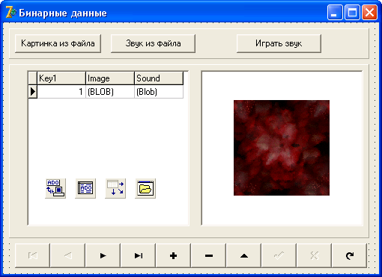
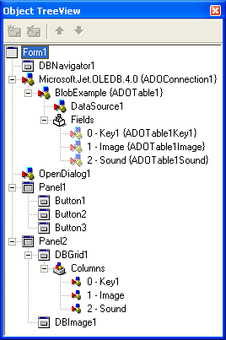
Создайте новый проект в Delphi:

Для события OnClick кнопки Картинка из файла (формат Bmp) напишите следующий код:

procedure TForm1.Button1Click(Sender: TObject);
begin
if OpenDialog1.Execute then
begin
ADOTable1.Edit;
ADOTable1Image.LoadFromFile(OpenDialog1.FileName);
ADOTable1.Post;
end;
end;

Для события OnClick кнопки Звук из файла (формат Waf) напишите аналогичный код.
Для события OnClick кнопки Играть звук напишите следующий код:

procedure TForm1.Button3Click(Sender: TObject);
var mem:TMemoryStream;
begin
mem:=TMemoryStream.Create;
ADOTable1Sound.SaveToStream(mem);
PlaySound(mem.Memory,0,SND_SYNC+SND_Memory);
mem.Free;
end;
Пояснения к коду:

В первой строке инициализируется объект mem. Далее сохраняется содержимое поля ADOTable1Sound в потоке TMemoryStream.
Затем воспроизводится звук с помощью функции PlaySound, которой передаются три параметра:
- Откуда играть звук. В нашем случае это указатель на область памяти, содержащей звуковые данные.
- Указатель на исполняемый файл, который содержит ресурс, необходимый для загрузки. Нам не нужны никакие файлы, поэтому здесь выставлен 0.
- Параметры воспроизведения:
  - SND_MEMORY – воспроизводить звук из памяти
  - SND_SYNC – воспроизводить синхронно. Программа не продолжит выполняться, пока не доиграет звук.

Для удачной компиляции нужно подключить в рездел uses модуль mmSystem, в котором находится описание функции PlaySound.

Запустите программу, заполните базу соответствующими данными из файлов, попробуйте просмотреть и прослушать содержимое базы.

Вычисляемые поля

Создайте новую базу данных, в которой будет таблица Товары со следующими полями:
Key1 Счетчик (ключевое)
Наименование Текстовый
Количество Числовой
Цена Числовой
Создайте новый проект в Delphi и сразу добавьте в него модуль DataModule.
Поместите в этот модуль компоненты ADOConnection (для соединения с базой), DataSource (для возможности отображения данных из таблицы) и ADOTable (для соединения с таблицей). Выполните подключение.
Щелкните дважды по компоненту ADOTable1 и добавьте все поля в редакторе полей.
Сделайте невидимым ключевое поле.
Для поля Количество в свойстве DefaultExpression установите 1, а для поля Цена в том же свойстве – 0.
Теперь создайте новое поле, которое будет хранить итог расчетов. (Перед этим нужно сделать таблицу неактивной.) Для нового поля заполните следующие параметры:
- Name –Sum;
- Type – Integer;
- Field Type – Calculated (вычисляемое).

Вновь сделайте таблицу активной.
Теперь создайте процедуру, которая будет выполняться каждый раз, когда надо пересчитать вычисляемые поля.

procedure TDataModule2.ADOTable1CalcFields(DataSet: TDataSet);
begin
ADOTable1Sum.Value:=ADOTable1DsDesigner2.AsInteger*
ADOTable1DsDesigner3.AsInteger;
end;

Переходим в главное окно программы. Подключите к нему модуль DataModule и установите на форму сетку DBGrid, в которой отобразите таблицу Товары.
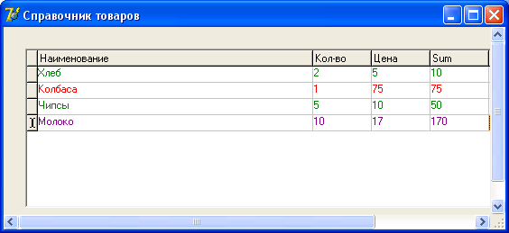
Запустите проект и попробуйте ввести в базу несколько полей.

Подключение к базе во время работы программы

Добавьте на форму еще одну кнопку Подключиться. Для ее события OnClick напишите следующий код:

procedure TForm1.Button1Click(Sender: TObject);
begin
DataModule2.ADOConnection1.Close;
if EditConnectionString(DataModule2.ADOConnection1) then
begin
DataModule2.ADOConnection1.Connected:=True;
DataModule2.ADOTable1.Active:=true;
end;
end;

В раздел Uses нужно добавить модуль ADOConEd.

